Учреждение образования

«БЕЛОРУССКИЙ ГОСУДАРСТВЕННЫЙ ТЕХНОЛОГИЧЕСКИЙ УНИВЕРСИТЕТ»

Операционные системы

Студент: Коренчук А.В.

ФИТ 3 курс 2 группа

Преподаватель: Савельева М.Г.

**Лабораторная работа 03**

**Задание 01**

1. Разработайте консольное Windows-приложение **OS03_01** на языке С++, выполняющее длинный цикл с временной задержкой и с выводом на консоль идентификатора процесса.

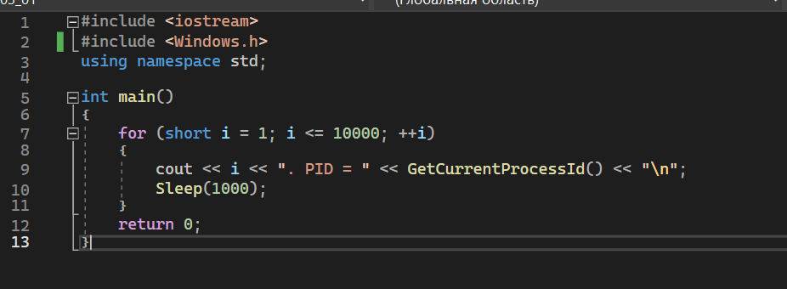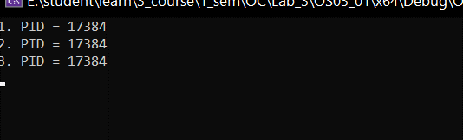

**Задание 02**

1. Разработайте консольное Windows-приложение **OS03_02** на языке С++, выполняющее цикл 100 итераций с временной задержкой в 1 сек. с выводом на консоль идентификатора процесса.

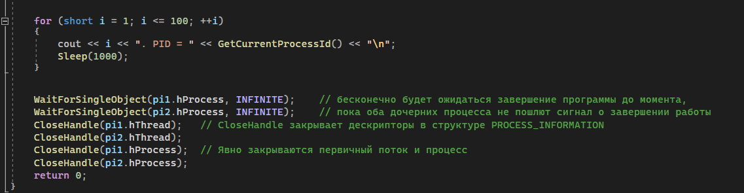

1. Продемонстрируйте информацию о процессах **OS03_02, OS03_02_1** и **OS03_02_2** в с помощью утилит **Task Manager**, **tasklist,**  **PowerShell ISE** и **Performance Monitor**.

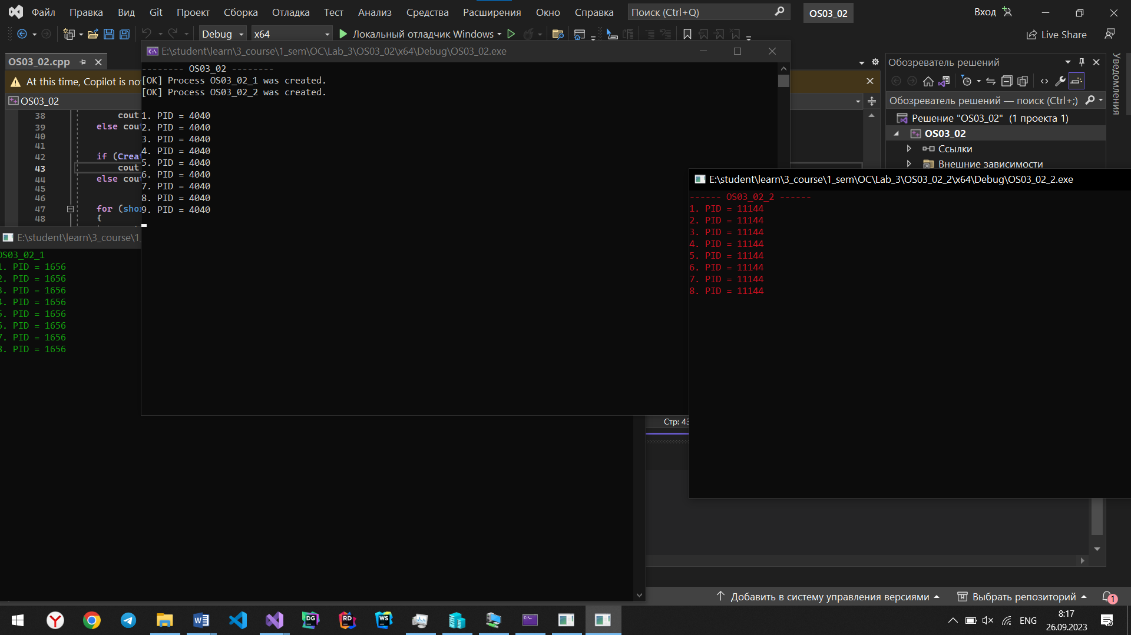

**Задание 03.**

1. Разработайте консольное Windows-приложение **OS03_03** на языке С++, выводящее на консоль перечень выполняющихся процессов в данный момент в OS.
2. Запустите приложение **OS03_02** и продемонстрируйте с помощью приложения **OS03_03** в перечне процессов **OS03_0 2, OS03_02_1, OS03_02_2** и **OS03_03**.

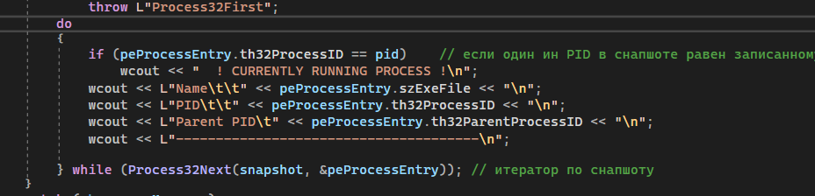

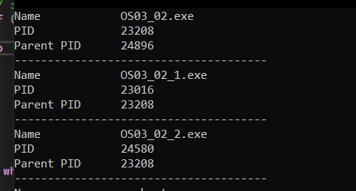

**Задание 04 cat /proc/pid/status**

1. Разработайте консольное Linux-приложение **OS03_04** на языке С, выполняющее длинный цикл с временной задержкой и с выводом на консоль идентификатора процесса.
2. Продемонстрируйте информацию о процессе **OS03_04** с помощью файловой системы **/proc**.
3. Продемонстрируйте информацию о процессе **OS03_04** с помощью утилиты **ps**.

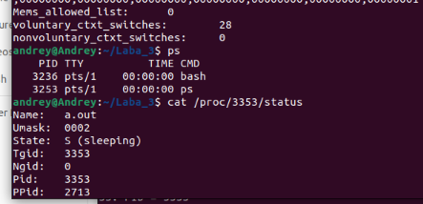

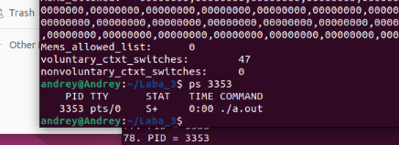

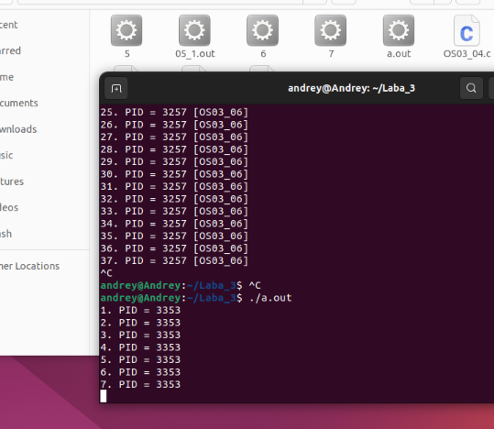

**Задание 05**

1. Разработайте консольное Linux-приложение **OS03_05** на языке С, выполняющее цикл 100 итераций с временной задержкой в 1 сек. с выводом на консоль идентификатора процесса.
2. Приложение **OS03_05** должно создавать один дочерний процесс **OS03_05_1** с помощью системного вызова **fork.** Процесс **OS03_05_1** в этом случае неявляется отдельным модулем, а встроен (fork) в программный модуль **OS03_05**.
3. Процесс **OS03_05_1** - консольное Linux-приложение выполняющее цикл 50 итераций с временной задержкой в 1 сек. с выводом на консоль идентификатора процесса.
4. Продемонстрируйте информацию о процессах **OS03_05** и **OS03_05_1** с помощью файловой системы **/proc**.
5. Продемонстрируйте информацию о процессах **OS03_05** и **OS03_05_1** с помощью утилиты **ps**.

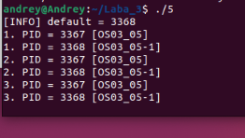

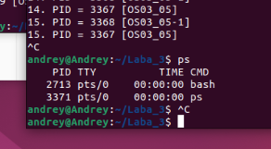

**Задание 06**

1. Разработайте консольное Linux-приложение **OS03_06** на языке С, выполняющее цикл 100 итераций с временной задержкой в 1 сек. с выводом на консоль идентификатора процесса.
2. Приложение **OS03_06** должно создавать один дочерний процесс **OS03_05_1** (отдельный модуль)с помощью системного вызова **system.**

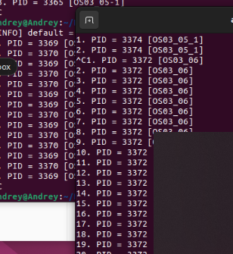

**Задание 07**

1. Разработайте консольное Linux-приложение **OS03_07** на языке С, выполняющее цикл 100 итераций с временной задержкой в 1 сек. с выводом на консоль идентификатора процесса
2. Приложение **OS03_07** должно создавать один дочерний процесс **OS03_05_1** (отдельный модуль)с помощью системного вызова **exec.**
3. Продемонстрируйте информацию о процессах **OS03_07** и **OS03_05_1** с помощью файловой системы **/proc**.
4. Продемонстрируйте информацию о процессах **OS03_07** и **OS03_05-1** с помощью утилиты **ps**.

